ЛЕСТВИЦЕ
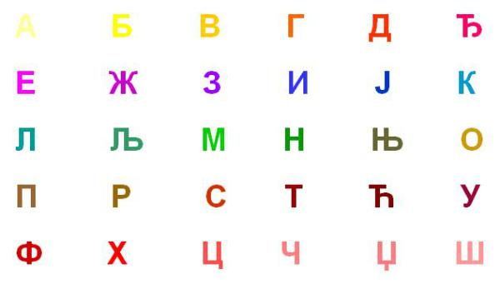

Ово је АЗБУКА. Њу чини 30 слова. Слова су поређана у низу, одређеним редоследом и увек их набрајамо на тај начин. Приликом говора комбинујемо слова састављајући речи.
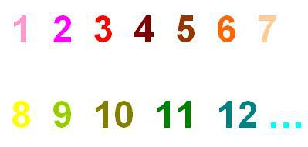

Ово су БРОЈЕВИ. Они су, такође, поређани у низу, одређеним редоследом и увек их тако набрајамо. Користимо их за различите потребе, на различите начине.
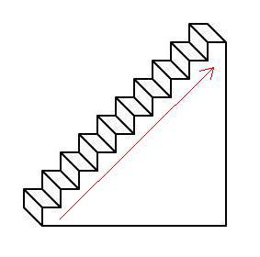

Ово су СТЕПЕНИЦЕ. Оне су састављене од степеника који су поређани у низу, по висини. Док се пењемо или силазимо њима, стајемо на степенике, редом, без прескакања.
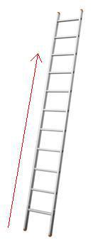

Ово су МЕРДЕВИНЕ. Оне су састављене од попречних летвица које су постављене у низу, на одређеном растојању. Док се пењемо или силазимо њима, стајемо на сваку летвицу, редом, без прескакања.

Примећујете да је више пута поменута реч НИЗ, која је јако кључна у причи о лествицама. Низ је када је нешто поређано на одређени начин и увек се употребљава тако.

Када је музика у питању, ево још неких низова:
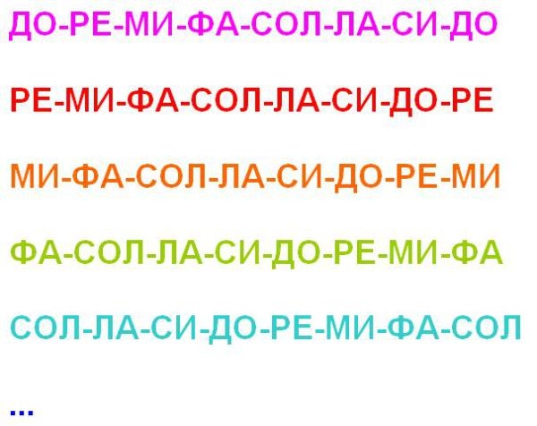

Као што можете да приметите, ово су НОТЕ, тј. имена нотних висина солмизацијом. Сваки од ових низова почиње једном нотом, затим следе ноте које су постављене редоследом који смо научили на самом почетку петог разреда и на крају се налази нота од које смо кренули тај низ. У сваком низу има укупно 8 нота.

Ове низове би могли да назовемо музичком азбуком, јер представљају основу за писање музике.

НИЗ ОД 8 НОТА, ЗОВЕ СЕ ЛЕСТВИЦАили СКАЛА. Прва и последња нота имају исто име. Од сваке ноте коју смо учили може да се изгради лествица и то више њих.

Лествице се јављају у две врсте:

ДУРСКЕ и МОЛСКЕ

У дурским лествицама се пишу мелодије које су веселе, брзе, полетне, разигране…

У молским лествицама се пишу мелодије које су нежне, осећајне, лагане, тужне…

Лествице добијају имена по абецедном имену прве ноте (C,D,E,F,G,A,H) искраћеници која обележава врсту лествице (dur или moll). Тако да имамо следеће лествице:

C-dur, D-dur, E-dur, F-dur, G-dur, A-dur, H-dur…

c-moll, d-moll, e-moll, f-moll, g-moll, a-moll, h-moll…

Као што примећујете дурске лествице се пишу великим словом, а молске лествице малим словом. Три тачке показују да постоји још лествица.

У лествицама свака нота има своје место и оно се зове СТУПАЊ. Ступњеви се обележавају римским бројевима I-VIII. Прва нота у лествици је увек I ступањ, пета нота у лествици увек јеV ступањ, седма нота у лествици увек је VII ступањ…

Јако битан елемент лествица је растојање између нота (по висини), јер одређени распоред растојања утиче на то да ли ће лествица бити дурска или молска, што значи да дурске и молске лествице немају исти распоред растојања између нота. Растојање се јавља као СТЕПЕН, ПОЛУСТЕПЕН иСТЕПЕН и ПО.

Основно растојање између нота, по коме се праве и музички инструменти, је:
- између ДО и РЕ налази се степен
- између РЕ и МИ налази се степен
- између МИ и ФА налази се пола степена
- између ФА и СОЛ налази се степен
- између СОЛ и ЛА налази се степен
- између ЛА и СИ налази се степен
- између СИ и ДО налази се пола степена

Најбоља илустрација ових растојања види се на клавијатури, која је саставни део многих инструмената:
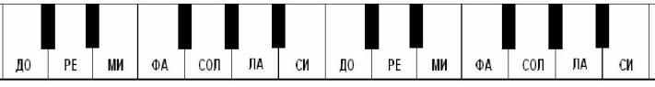

Беле дирке су основни тонови, а црне дирке су тонови који се добијају употребом повисилица и снизилица. Црне дирке се налазе на пола степена од белих дирки. Као што се види, на местима где се налазе ноте између којих је пола степена (МИ-ФА, СИ-ДО) нема црних дирки, а тамо где се налазе цели степени, налазе се и црне дирке.

Да би лакше запамтили распоред степене и полустепена ево једне песмице:

Полстепен МИ-ФА-МИ,

полустепен СИ-ДО-СИ,

само два у лествици

и то знамо сви.

Прва лествица коју ћемо упознати је
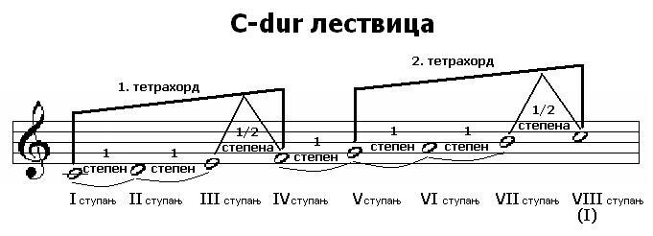

Редослед писања једне лествице је следећи:

Прво се испишу ноте
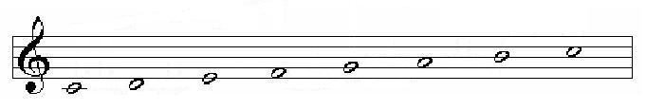

После нота, обележавају се ступњеви
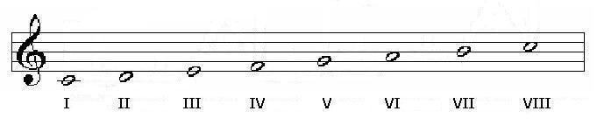

Након ступњева, на реду су степени и полустепени
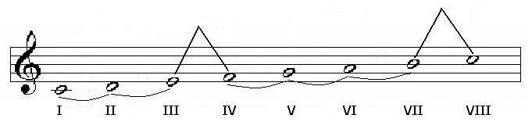

Цели степени обележавају се луком, а полустепени оштрим углом.

На крају се лествица дели на два, мања низа од по 4 ноте. Низ од 4 ноте зове сеТЕТРАХОРД (tetra-четири, hord-тон). То су први или доњи тетрахорд и други или горњи тетрахорд.
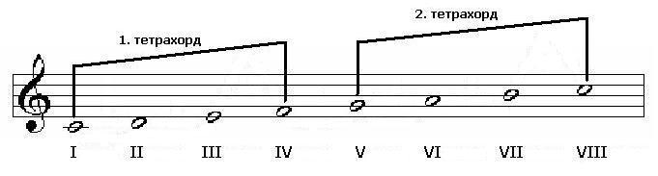

Ова лествица се зове C-dur лествица, што значи да почиње и завршава нотом ДО и да припада дурским лествицама.

Прави показатељ да се ради о дурској лествици је тај што се полустепени налазе између III и IV ступња и VII и VIII ступња. Ово је правило код свих дурских лествица.

Када су у питању молске лествице, код њих се полустепени налазе на другим местима и то између II и III ступња и V и VI ступња.

Пре него што упознамо прву молску лествицу, битно је поменути да, иако различите, дурске и молске лествице су повезане и то тако што свака дурска лествица има своју сродну, тј. паралелну молску лествицу и обрнуто, свака молска лествица има своју паралелну дурску лествицу. Паралелне су једна дурска лествица и молска лествица која почиње од VI ступња те дурске лествице. У C-dur лествици, шести ступањ је нота ЛА. Нота ЛА се абецедом зове А. Паралелна молска лествица C-dur лествице, је a-moll лествица. Још један показатељ да су ове две лествице паралелне је то што имају полустепене између истих нота: МИ-ФА и СИ-ДО.

a-moll лествица

